Оглавление

**Требования и примечания** 2

**Вход в панель администратора** 3

**Создание Инструкции** 4

**Создание тегов** 5

**Создание изображений** 8

**Создание видео** 10

**Требования и примечания**

1. Изображения должны быть в едином формате, чтобы изображения корректно располагались на странице .jpg или .jpeg
2. Изображения будут располагаться по два в ряд по горизонтали, после чего спускаться на ряд ниже, поэтому изображения должны быть одного разрешения, для поддержания аккуратной и удобной структуры. (рекомендуемое разрешение 8192 x 8192, но разрешение вы можете выбирать на свое усмотрение)
3. Видео должны быть в едином формате, чтобы корректно располагались на странице .mp4 (720p)
4. Чтобы создать больше одной «проблемы» в списке проблем, нужно создать новую инструкцию и выбрать уже существующий тег, в котором вы хотите добавить «проблему».

**Вход в панель администратора**

1.Нажмите на кнопку Панель администратора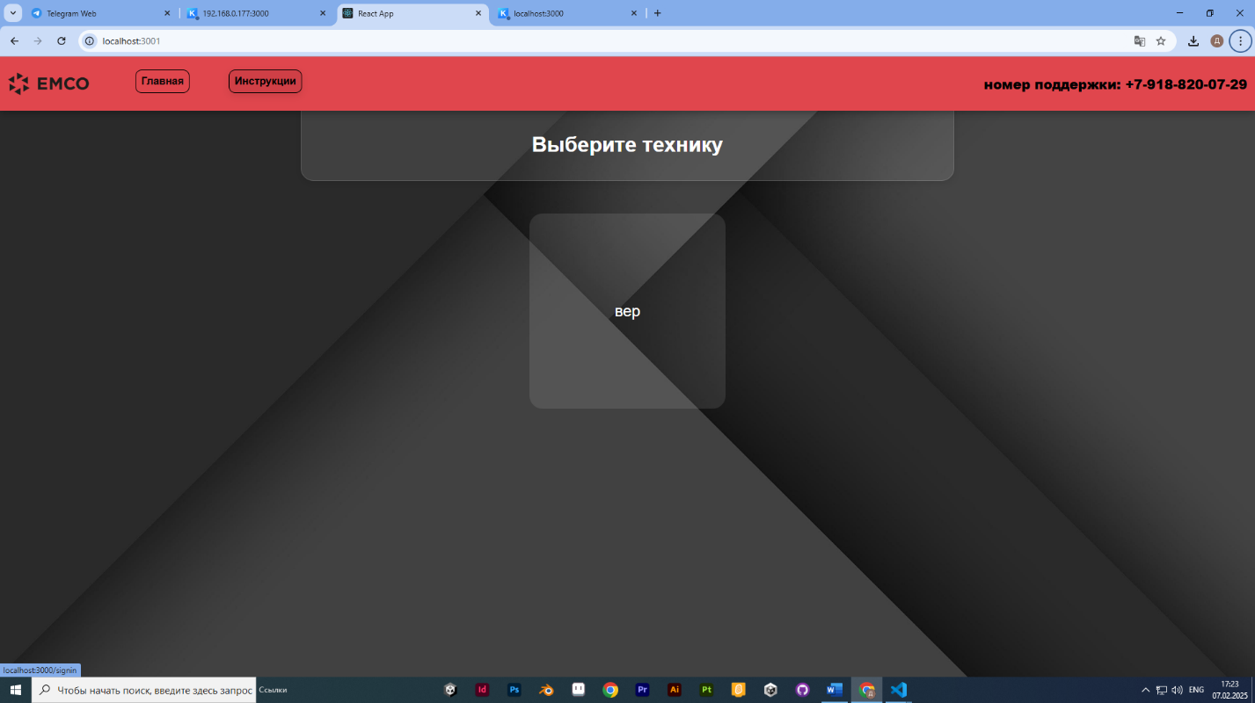



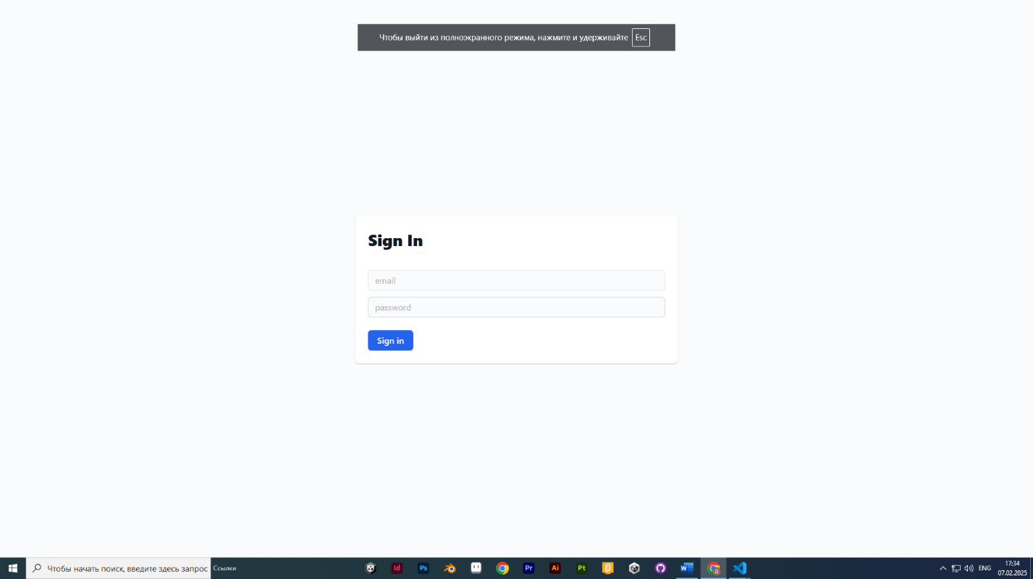2. В открывшемся окне необходимо ввести пароль и email, для входа в аккаунт администратора. При отсутствии или утере пароля необходимо обратиться к администратору**Создание Инструкции**

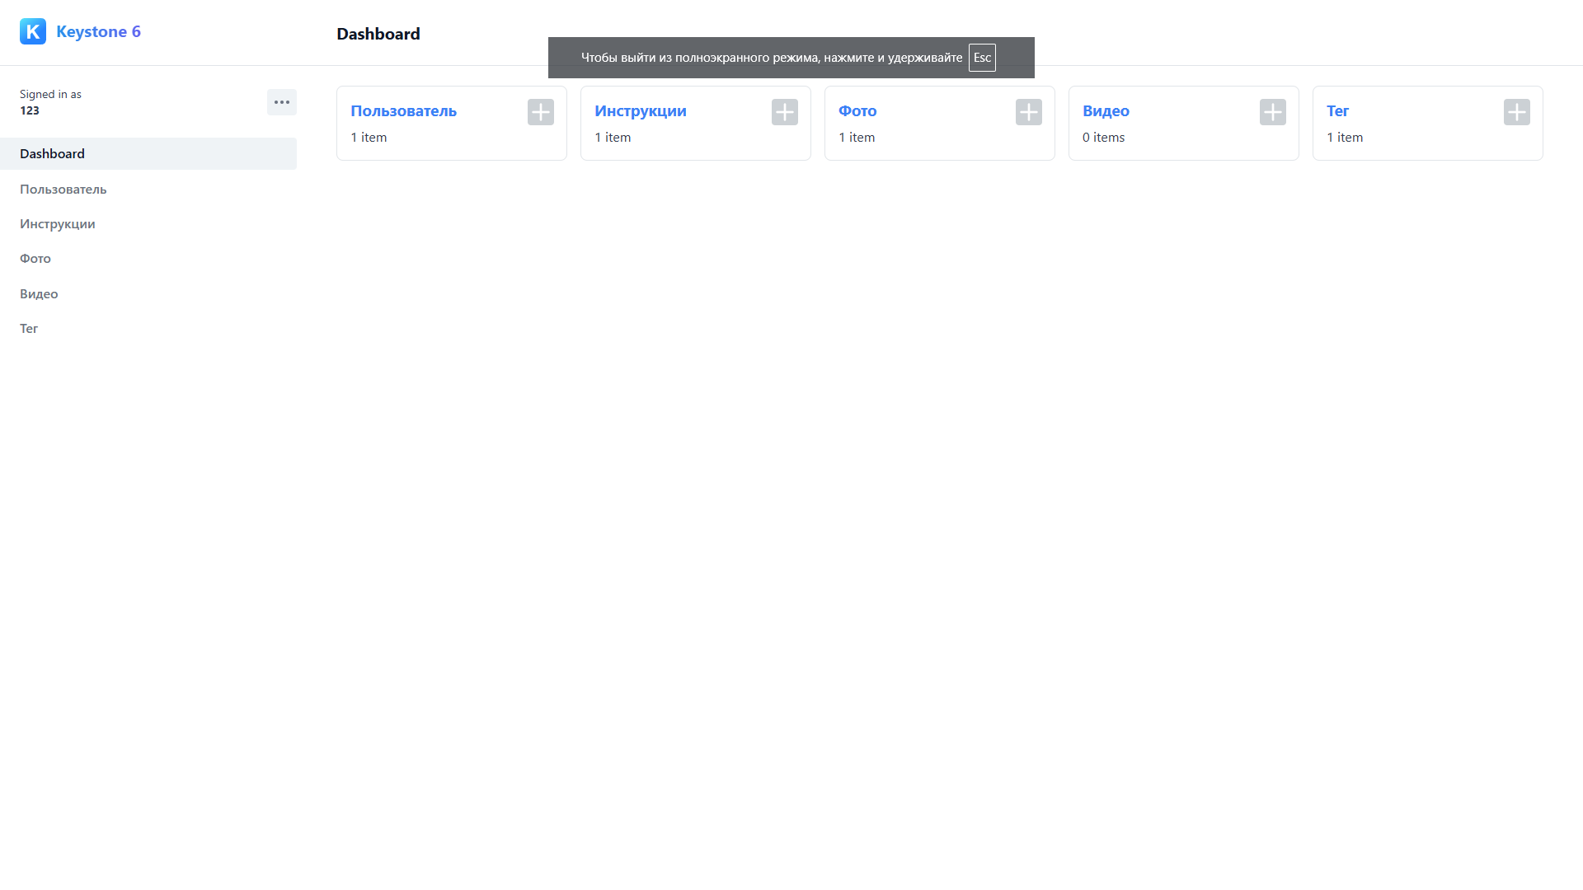1.Для создания инструкции необходимо выбрать модель Инструкции

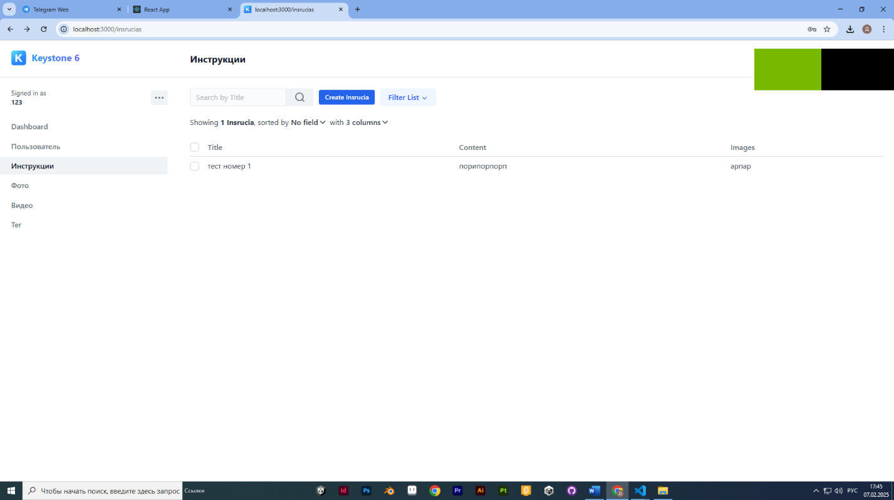 2.Нажать на кнопку Create Insrucia

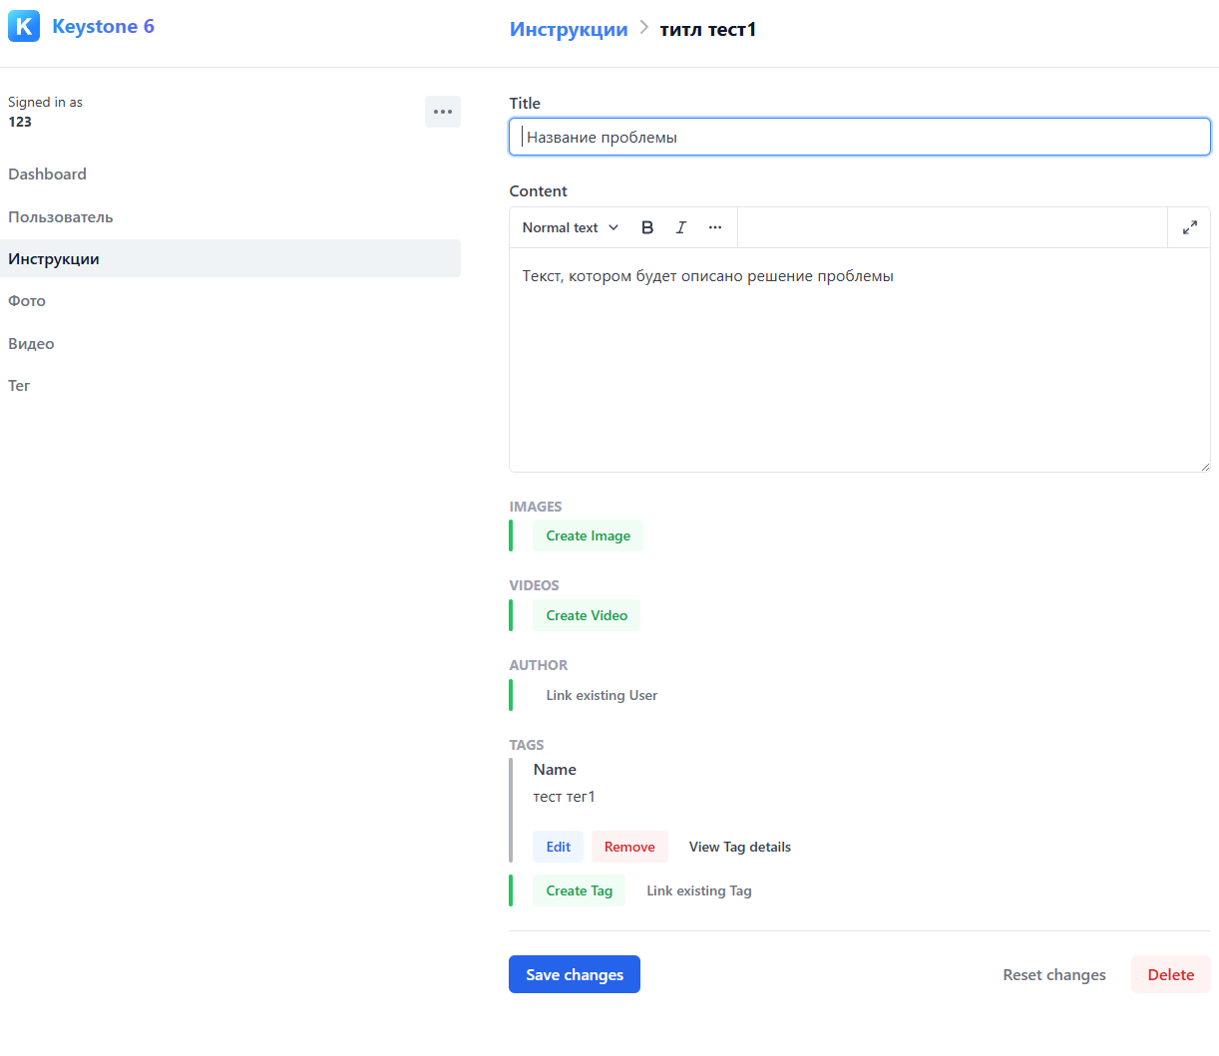

Видео

Тег

Изображение

Заголовок «проблемы» в разделе выбора проблем

Текст, в котором будет описано решение проблемы

**Создание тегов**

1. Для создания тегов необходимо в модели инструкций нажать на кнопку Create Tag



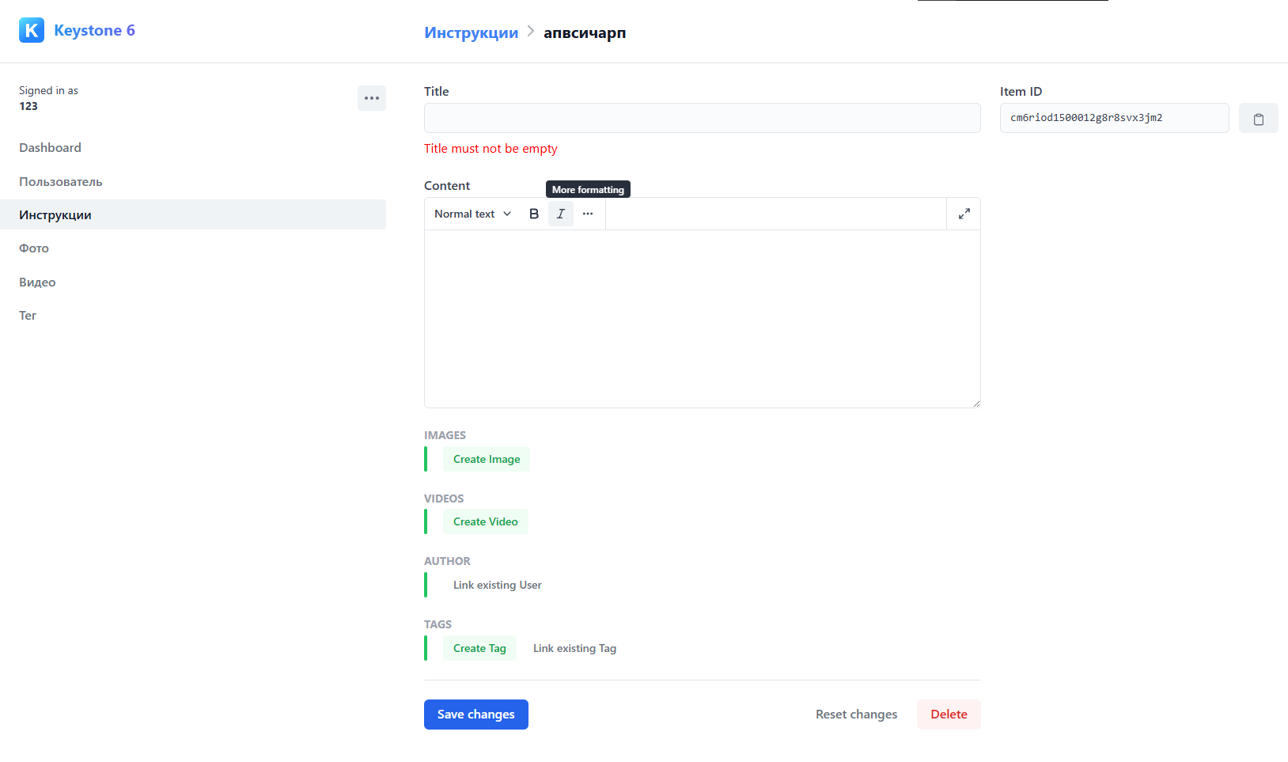

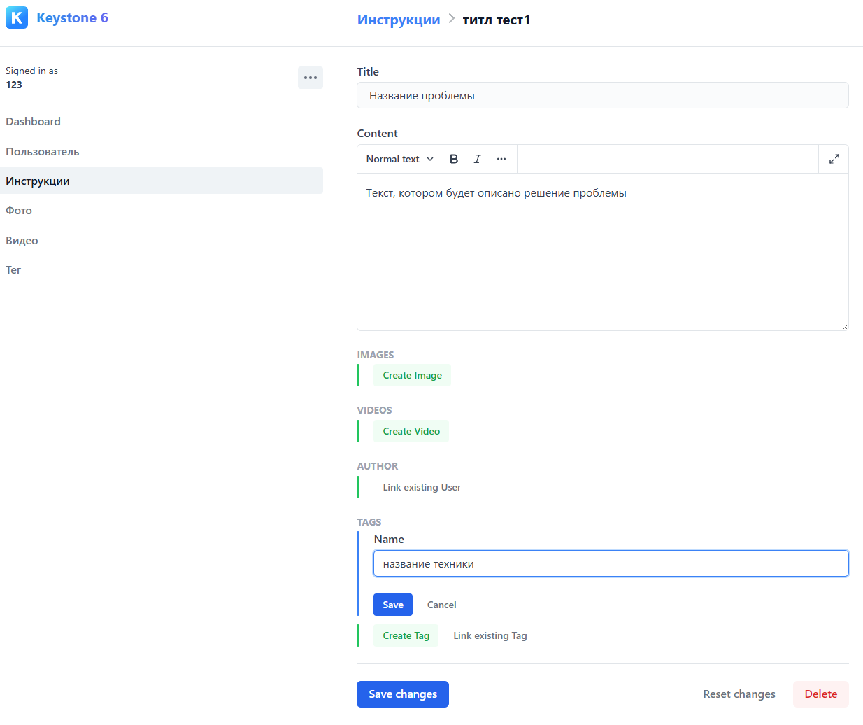2. Дать название своему тегу и повторно нажать на кнопку Create Tag

В приложении он будет выглядеть так:

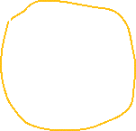

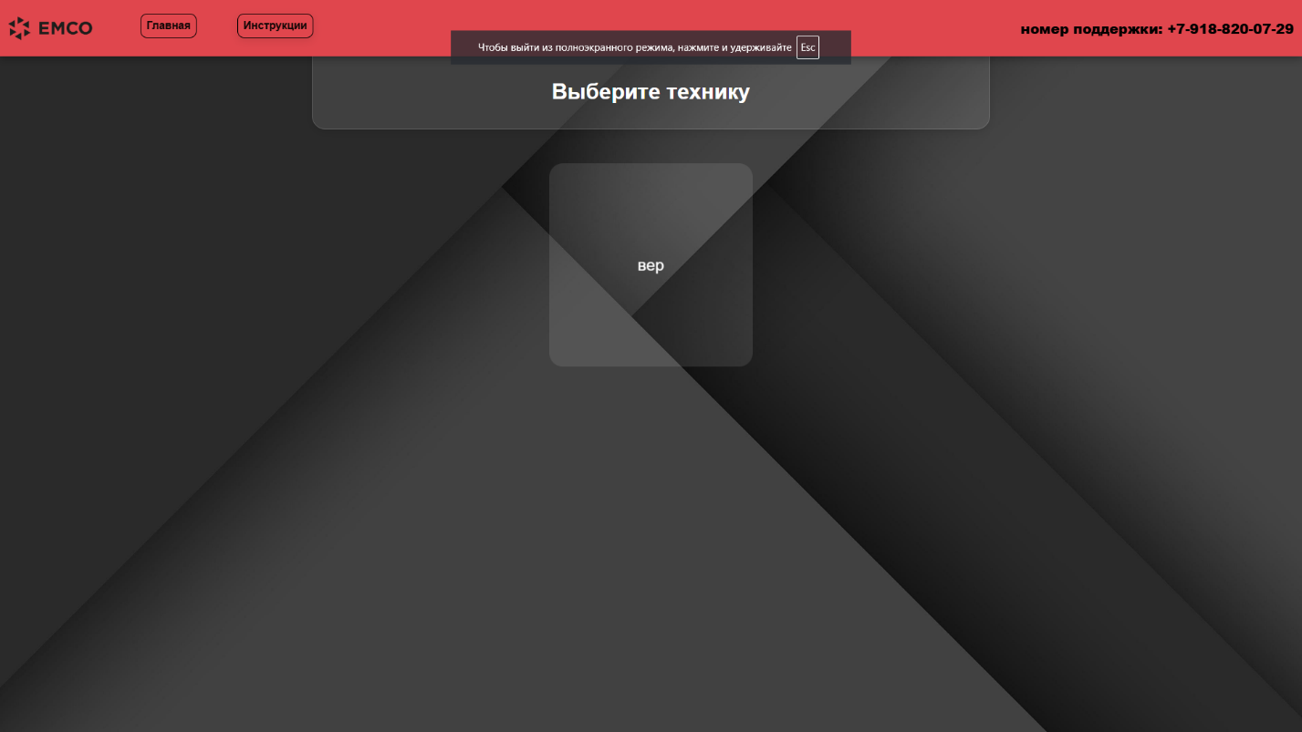

3. Чтобы выбрать уже имеющийся тег, нужно нажать на “Link existing Tag”:



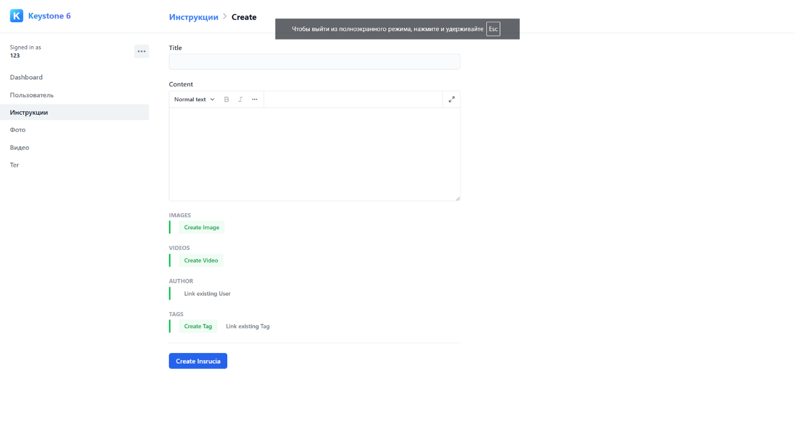

После чего нужно выбрать нужный вам тег:

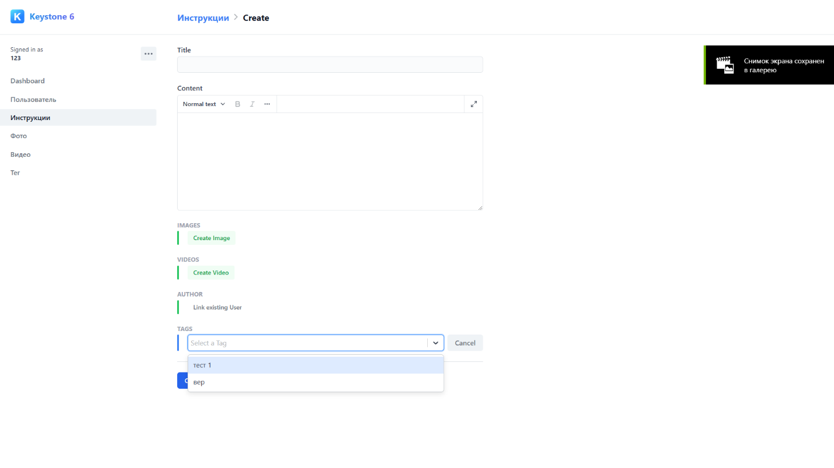

4. При создании тега можно удалить или изменить параметры тега:

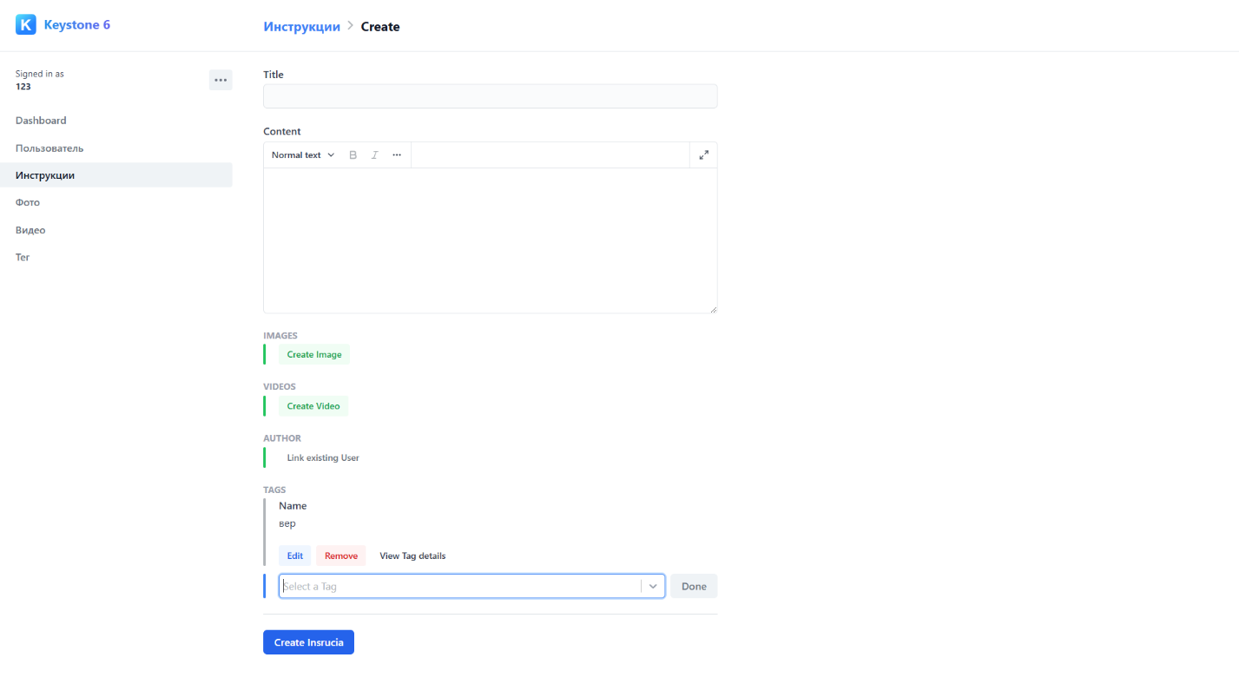



**Создание изображений**

1.Для создания изображений необходимо в модели инструкций нажать на кнопку Create image

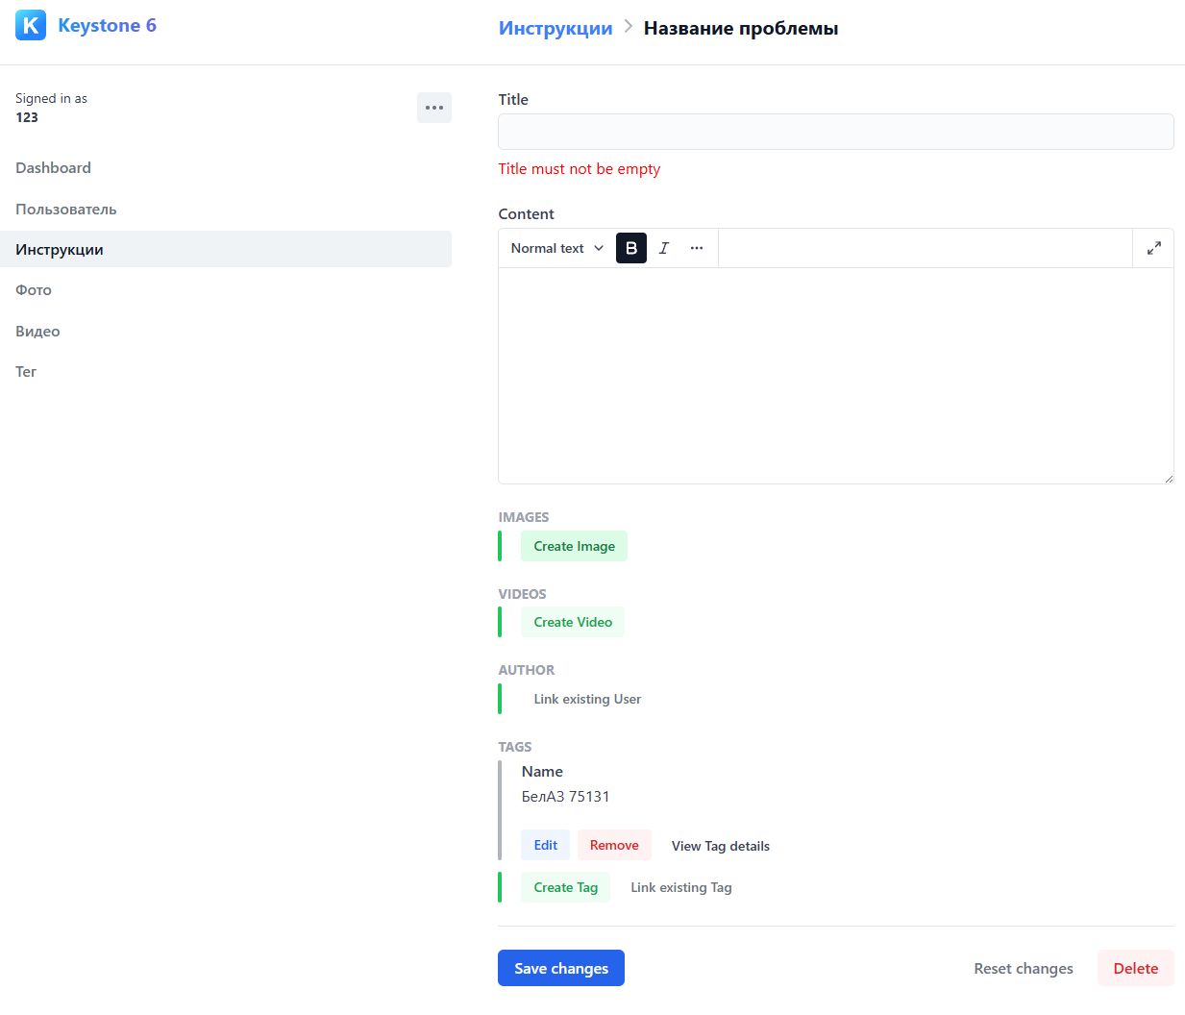

2. Нужно дать название изображению после чего нажать на кнопку Upload Image для выбора вашего изображения, после сохранить изображение нажатием на кнопку Create image

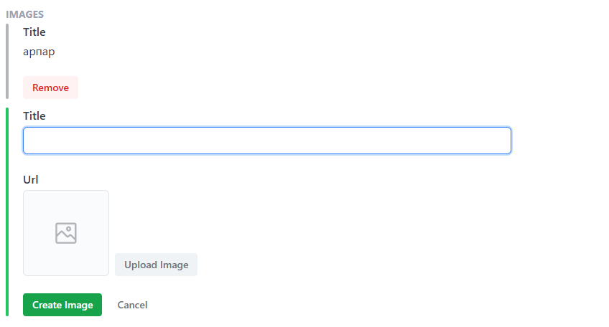

3. Изображение можно удалить или добавить еще одно изображение

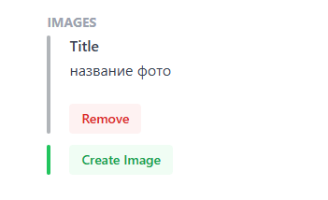

**Создание видео**

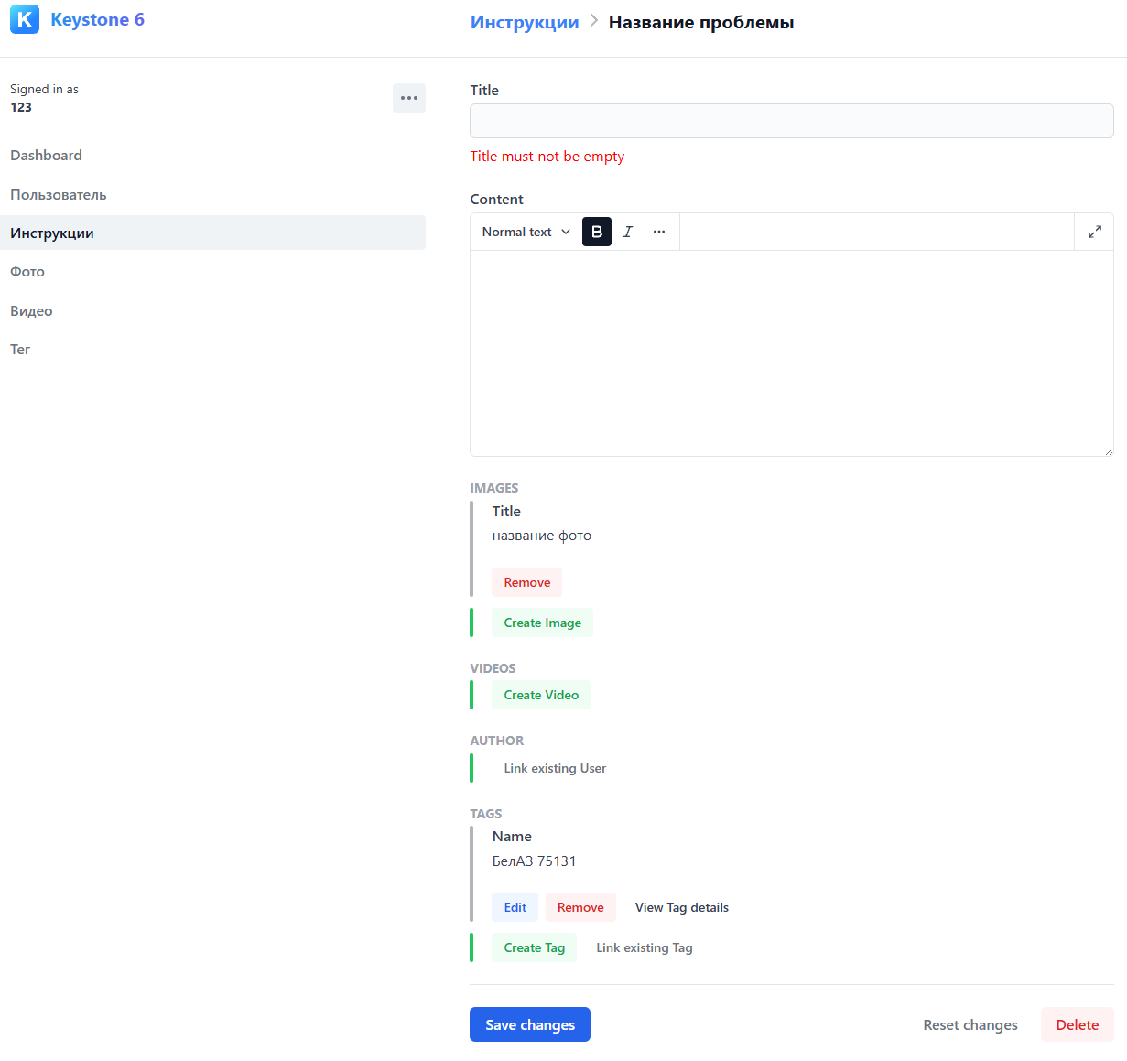**1.**Для создания видео необходимо в модели инструкций нажать на кнопку Create Video



2. Нужно дать название видео после чего нажать на кнопку Upload File для выбора вашего видео, после сохранить видео нажатием на кнопку Create video

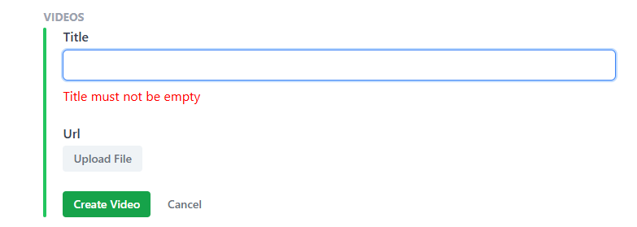

3.Видео можно удалить или добавить еще одно видео

